**班级动态**

**2024.4.30**

1. 早晨入园

应到30人，实到25人，缺勤人数：5人，缺勤人：张翼遥、张知予、肖童芮、蒋六一、蔡锦然。今天大部分幼儿都能按时来园，能有礼貌地和老师打招呼。

二、点心时间

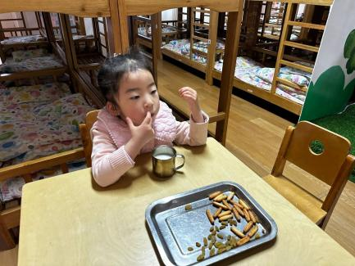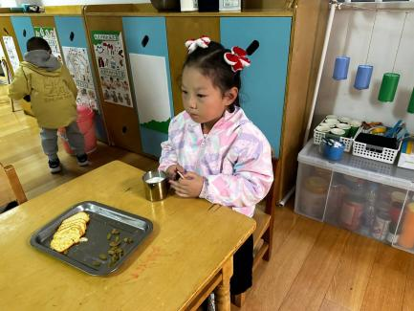早晨入园后，孩子们进行自主点心，他们能有序地洗手、拿杯子、倒牛奶、吃点心，基本了解了点心的每个环节和顺序，并在提醒下有序地做好每件事情。

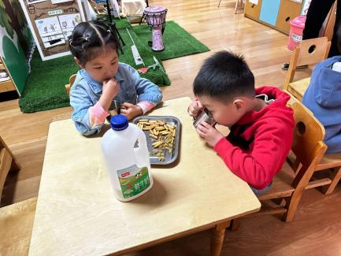

三、户外活动

今天我们户外进行了混班活动，孩子们自主选择场地进行游戏，游戏中孩子们达到了一定的运动量，并及时补充水分并适当地休息。

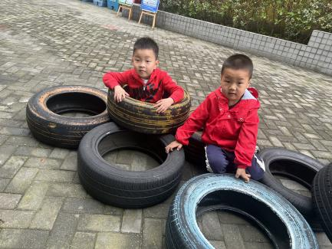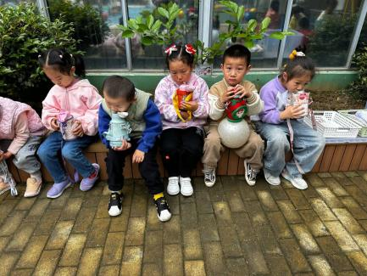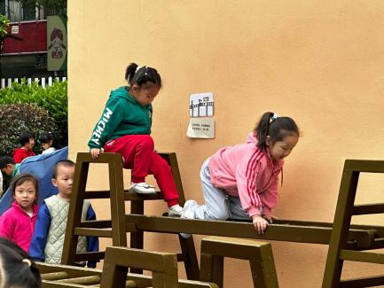

四、集体活动

今天的集体活动是美术《手指点画》

手指点画就是幼儿用手指蘸上颜料在纸上作画。本次活动创设“格列佛巨人”的操作环境，在故事的情景中激发幼儿创作兴趣，引导孩子用手指印画的方法，在指纹图案上添加简略的线条来表现各种人物的动态，并体验到不同的绘画方式带来的乐趣。让孩子大胆表现自己的想象，幻想小人国的有趣情景。

活动中，孩子们能运用手指点画的方式创造各种人物形象，并在指纹图案上添加简略的线条，表现人物的各种动态，体验了手指点画活动的乐趣。

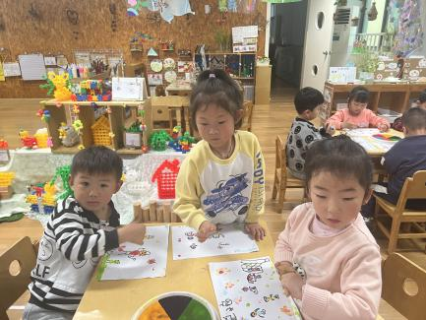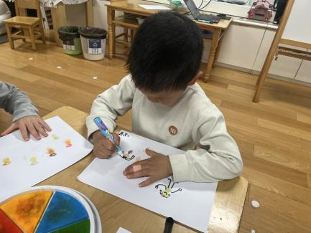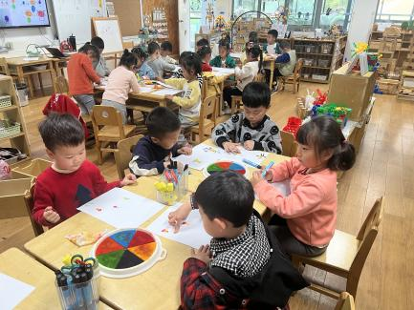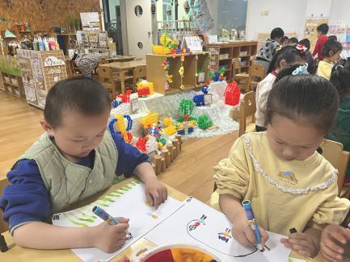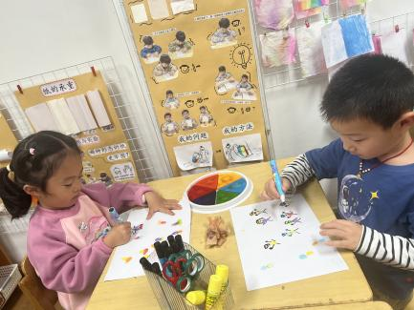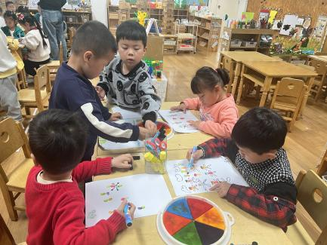

五、请您配合

在五一劳动节到来之际，根据《国务院办公厅关于2024年节假日安排的通知》，现将我园2024年“五一”劳动节调休放假有关事项通知如下：（今天不上延时班，所有孩子统一3点32分放学哦） 放假时间 ：    
 5月1日（周三）至5月5日（周日）共5天 返园时间     
 5月6日（周一）正常返园调休安排    
 5月11日（周六）正常入园

感谢各位家长们一直以来的支持与配合，祝大家度过一个快乐而丰富的假期！